Colegio Américo Vespucio
Cuartos Medios / Idioma Extranjero: Inglés.
JPFM / 2020

Idioma Extranjero: Inglés
Cuartos Medios
THE KITCHEN – Part 2

Name | Level | Date
 | IV° ___ | _____/____/ 2020

AE2: Leer y demostrar comprensión de ideas principales e información relevante en textos informativos, descriptivos y narrativos auténticos, simples y de variada extensión, como solicitudes y artículos relacionados con la unidad.

Now, please. Try to remember the following objetcs that we use in the kitchen. If you can, translate each of them into Spanish and look for SYNONYMS for these words.

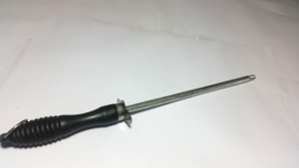

Tablespoon vs Teaspoon
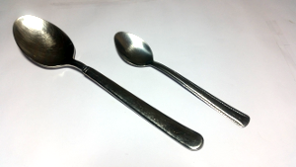
Can opener
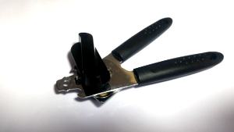

Cork
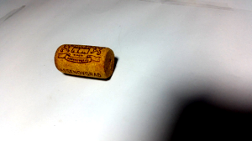

Corkscrew / bottle opener
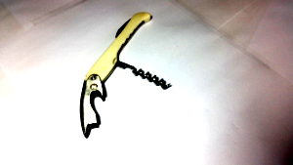

Garlic crusher
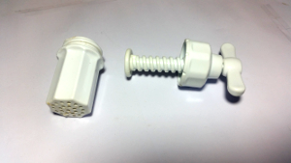

Lemon squeezer
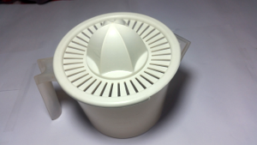

Goggles
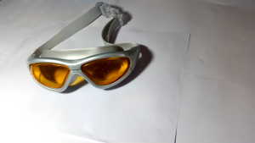

Oven glove
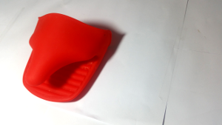

Cooling rack
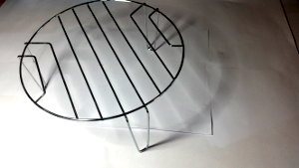

All-purpose cleaner
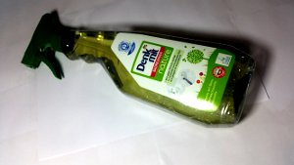

Washing-up liquid
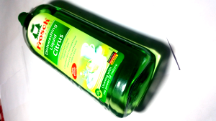

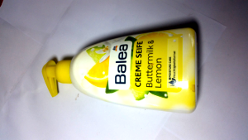

Bin bags
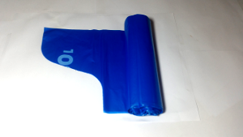
Brush
